Внедрение элементов технологии дополненной реальности в образовательный процесс по географии как средство развития творческого потенциала учащихся лицея

ТРОФИМЧУК ЕКАТЕРИНА ВАСИЛЬЕВНА,

учитель географии государственного учреждения образования «Брестский областной лицей имени П.М.Машерова»

Рост объемов производимой информации, ее активное использование в различных сферах деятельности, создание современной информационно-коммуникационной инфраструктуры стали основными факторами возникновения и развития информационного общества. Широкомасштабное внедрение информационно-коммуникационных технологий (далее – ИКТ) в различные сферы деятельности человека способствовало возникновению и развитию глобального процесса информатизации. В свою очередь, этот процесс дал толчок развитию информатизации образования, которая является фундаментальной и важнейшей задачей ХХI века.
Современное общество, став за последнее десятилетие информационным, теперь стремительно становится мобильным. Это означает, что доступ к информации и услугам обеспечивается пользователям постоянно, независимо от времени и места нахождения [1]. Для обеспечения такой мобильности появились новые классы компьютерных устройств (смартфоны, планшеты и т.п.), а также новые технологии работы с информационными ресурсами и услугами, например, элементы технологии дополненной реальности.
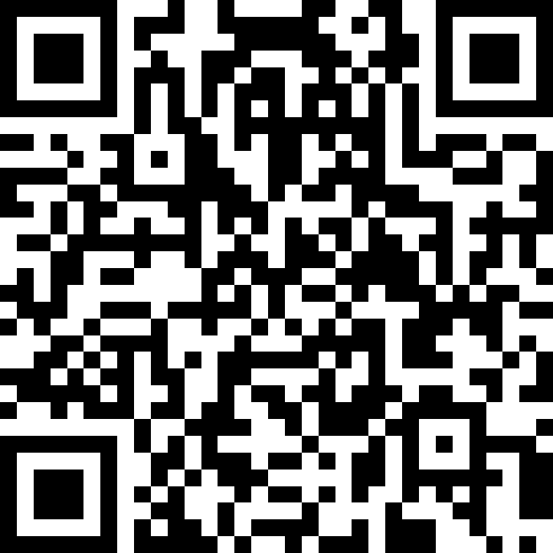
В качестве элементов дополненной реальности могут использоваться QR-коды. QR-код был разработан в 1994 году японской фирмой Denso Wave.
Задача QR-кодов заключалась в хранении большого объема данных при небольшой площади их размещения. QR-код позволяет пользователям, обладающим смартфонами, за какие-то 10 секунд интерактивно получить самую разную информацию на свои мобильные устройства. Для этого нужно только поднести камеру смартфона (или планшета) с установленной программой для распознавания QR-кода к изображению. Программа расшифрует код, а затем предложит выполнить определенное действие, предусмотренное в содержимом кода. Закодировать с помощью QR-кода можно все, что угодно: видео, фотографию, изображение, страницу в социальных сетях, номер телефона, SMS-сообщение [2]. Для считывания кода достаточно запустить камеру телефона. Если данная функция телефоном не поддерживается, то необходимо установить соответствующую программу. Они в большинстве своем бесплатные и найти их можно под общим названием QR сканеры.
Существуют многочисленные способы интеграции QR-кодов в образовательном процессе от проведения игр и квестов до создания резюме и буклетов.
На уроке использование данной технологии может быть организовано при проверке домашнего задания и закреплении пройдённого материла, когда ссылка на электронный тест зашифрованы в QR-кодах. QR-код может быть добавлен на слайд презентации и выведен на интерактивную доску, телевизор для сканирования. Примером может служить урок по теме «Растительность. Лесная растительность» (рисунок 1, 2).
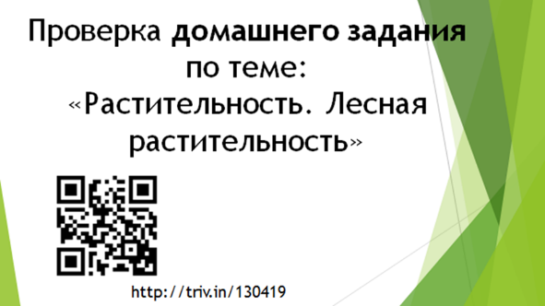  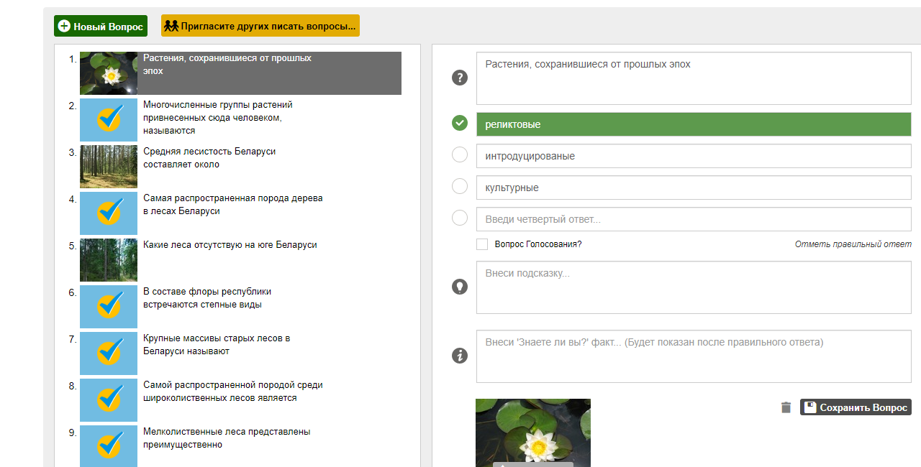 | 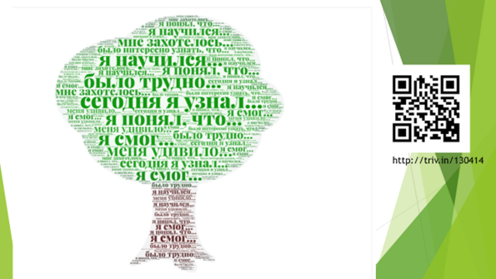
OR-codes, как элементы технологии дополненной реальности, можно использовать при создании буклетов, например, в рамках защиты научно-исследовательской работы или исследовательского проекта (рисунок 3).
Рисунок 3 – Фрагмент буклета к научно-исследовательской работе
«Интерактивный каталог культовых сооружений города Бреста»
Использование элементов технологии дополненной реальности при проведении классных часов в группах позволяет визуализировать информацию, сделать ее более запоминающейся и доступной. Использование QR-кодов создает благоприятную среду для небольшого мини-исследования в рамках классного или информационного часа.
Участники последовательно изучают информацию, предложенную в заданиях классным руководителем, а затем отвечают на поставленные вопросы в маршрутных листах. Задания могут быть в виде текстового, фотографического материала (см. рисунок 6) или видеофрагмента. Каждый учащийся на своем устройстве может пересмотреть информацию несколько раз, при анализе видео – остановиться на нужном моменте, прослушать информацию использую наушники. На рисунке 4, 5 представлена работа учащихся с видеофрагментом в рамках задания классного часа.
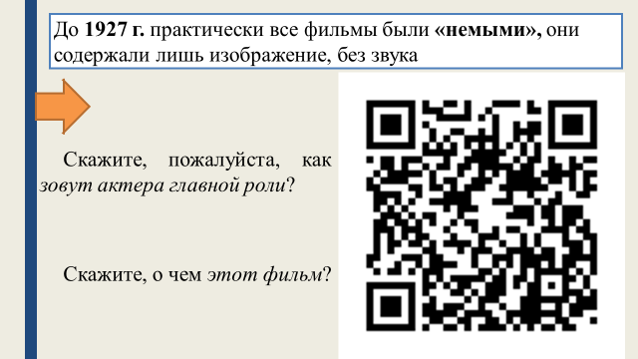 | 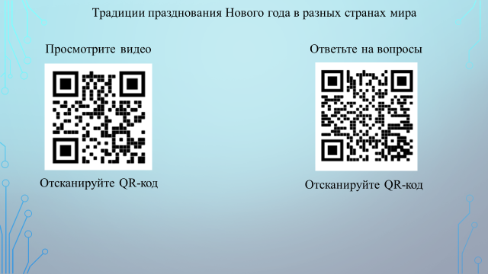
Рисунок 4 – Фрагмент классного часа «Волшебный мир кино» | Рисунок 5 – Фрагмент классного часа «Традиции празднования Нового года»
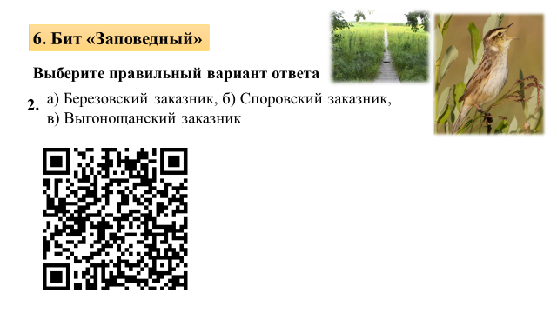 |  | 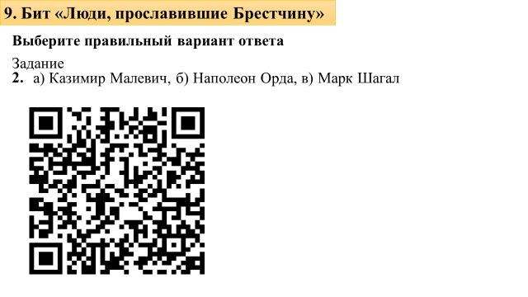
Рисунок 6 – Фрагмент классного часа «Любимая Брестчина»
Таким образом, использование QR-кодов на уроках и во внеурочной деятельности становится отличным современным методом работы с учащимися, помогает обогатить материал, сделать его интерактивным, увлекательным и запоминающимся.
Использование QR-кодов улучшает восприятие информации, повышает интерес к изучению культуры, истории наших дедов и прадедов, истории малой родины, расширяет круг знаний и навыков применения QR-кодов.

Список использованных источников

1. Концепция информатизации системы образования РБ на период до 2020 года / Министерство образования Республики Беларусь [Электронный ресурс]. – Минск, 2013. –Режим доступа : http://edu.gov.by/. – Дата доступа: 12.01.2019
2. QR-код / Образовательный центр Национального института образования [Электронный ресурс]. – Режим доступа : http://e-asveta.adu.by/index.php/distancionni-vseobuch/obuchenie-online/sredstva-vizualizatsii-informatsii/175-qr-kod. – Дата доступа: 15.09.2020

